Recolector y Clasificador de Noticias Mediante Inteligencia Artificial

***Trabajo Terminal No. — — — — -— — —***

*Alumnos: Hernández Gómez Carlos Andrés, Meza Martínez Luis Daniel*

*Directores: Juárez Gambino Joel Omar, García Mendoza Consuelo Varinia*

*Turno para la presentación del TT: Matutino*

*e-mail: ldanielmezam@gmail.com*

### Resumen – En el presente trabajo terminal se propone desarrollar un recolector (crawler) de noticias, que permita recuperar artículos publicados en diferentes sitios de información. El recolector permitirá establecer dos filtros: el periodo en el cual se publicaron las noticias y la sección a las cuales pertenecen. Los métodos tradicionales de recolección de información se basan en las etiquetas o marcadores que los sitios web añaden a sus páginas, en el caso de las noticias una de estas etiquetas puede ser la sección a la cual pertenece esta. Sin embargo, existen fuentes de información que no dividen sus noticias en secciones o el nombre de las secciones no indica claramente el tipo de contenido, por ejemplo la sección de deportes se pueden llamar adrenalina. Todo lo anterior complica la recuperación de la información.

### Por lo tanto, se propone que las noticias recuperadas sean clasificadas en secciones de forma automática de acuerdo con su contenido. Finalmente, todas aquellas noticias que cumplan con los filtros establecidos por el usuario serán mostradas al usuario para que puedan ser consultadas.

**Palabras clave** – Aprendizaje automático, clasificación de texto, web crawler.

1. **Introducción**

La noticia es la información de un hecho de interés ocurrido recientemente. Constituye el elemento primordial de la información periodística y el género básico del periodismo [1]. Conocer los acontecimientos del mundo independientemente del tema, día, lugar en que se suscitan, tiene una gran importancia en la sociedad, se comparten por el conjunto de medios de comunicación, como televisión, redes sociales, diarios, blogs, radios, las cuales llamamos noticas, estas nos permiten conocer la situación económica del país, logros de la ciencia, desastres naturales, la situación en cuestión de inseguridad. En el ámbito de las inversiones, las noticias crean expectativas y eso a su vez puedes modificar los planes de inversión en cualquier sector, siendo así de suma importancia compartirlas de una forma eficaz [2].

Un web páginas de la web, para indexarlas y respaldarlas con un motor de búsqueda. El objetivo del crawler es reunir de manera rápida y eficiente tantas páginas web como sea posible [3]. En la actualidad las páginas web van incrementando día con día, por lo cual podemos consultar información relevante de distintos sitios, uno de ellos son los periódicos electrónicos, los cuales dividen sus artículos en secciones para facilitar la búsqueda del usuario, sin embargo, existen un sinfín de sitios en la red independientes, que nos proveen de una gran variedad de artículos, dichos sitios no cuentan con una clasificación particular, por lo que resulta difícil para el usuario realizar una búsqueda específica dentro de dicho sitio.

Dada la gran cantidad de sitios web que publican noticias, se han creado algunas aplicaciones similares a la propuesta en este trabajo que permiten la recolección de noticias de interés para el usuario como Flipboard [4], Huffpost [5] y Google News [6].

En la Tabla 1 se muestran dichas aplicaciones con sus características más relevantes.

|  |  |
| --- | --- |
| **SOFTWARE** | **CARACTERÍSTICAS** |
| Flipboard | |  |  | | --- | --- | | Consulta diferentes fuentes | Si | | Permite indicar secciones de interés | Si | | Permite establecer periodo de interés | No | | Clasifica los artículos automáticamente | No | |
| Huffpost | |  |  | | --- | --- | | Consulta diferentes fuentes | Si | | Permite indicar secciones de interés | Si | | Permite establecer periodo de interés | No | | Clasifica los artículos automáticamente | No | |
| Google News | |  |  | | --- | --- | | Consulta diferentes Fuentes | Si | | Permite indicar secciones de interés | Si | | Permite establecer periodo de interés | No | | Clasifica los artículos automáticamente | No | |

**Tabla 1**. Resumen de productos similares.

La diferencia más importante del trabajo propuesto con las aplicaciones similares, además del filtro del periodo de interés es el hecho de clasificar la información de forma automática, cabe mencionar que existe un trabajo terminal realizado previamente el cual lleva como título “Clasificación de noticias de diarios de circulación nacional mediante aprendizaje automático” con número 2017-A02 como se puede ver en [7], en este trabajo se llevó acabo la clasificación de noticias en forma automática , el trabajo propuesto se basa en dicha clasificación para realizar el recolector (crawler).

### Objetivo

Crear un recolector de noticias, el cual permita recopilar información de diferentes fuentes como diarios, sitios de noticias, blogs, foros y mediante el análisis automático de su contenido muestre aquellas noticias que satisfagan los filtros de período y secciones establecidos por el usuario.

Objetivos particulares

* Desarrollar un recolector de noticias, el cual permita recopilar información de diferentes fuentes como diarios, sitios de noticias, blogs, foros.
* Analizar de forma automática el contenido de las noticias para satisfacer los filtros establecidos por el usuario.
* Mostrar el enlace (URL) de las noticias que cumplieron con los filtros establecidos
* Afinar el clasificador de noticias, realizado en el trabajo terminal 2017-A02 para utilizarlo en el contexto de esta propuesta.

1. **Justificación**

Hoy en día existen distintas maneras de informarse acerca de los acontecimientos más recientes, por ejemplo, en la televisión, blogs, redes sociales, foros, diarios. Esto ha provocado que la información se encuentre más dispersa y se tenga que acceder a muchos recursos. Para ayudar en este problema existen herramientas que hacen la búsqueda de noticias de interés para el usuario en forma automática. Sin embargo, dichas herramientas dependen de que los sitios a consultar cuenten con una etiquetación correcta y homogénea de la información.

Según El Economista [8] animalpolitico.com ocupa el lugar número cuatro en el ranking de medios nativos digitales y clasifica sus noticias de una manera poco habitual para los lectores, como la sección “El sabueso”, “El plumaje”, “Hablemos de … “, entre otras, lo que hace complicado obtener los artículos para los métodos tradicionales de recopilación.

Debido a lo anterior se propone crear un recolector de noticias el cual permita recolectar noticias que consulte distintas fuentes de información, y posteriormente las clasifique según las secciones de interés y el periodo establecido de forma automática , para finalmente mostrarlas al usuario.

1. **Productos o resultados esperados**

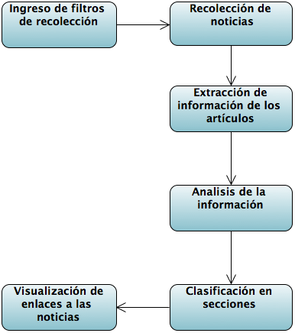

**Figura 1**. Arquitectura del sistema.

* Documentación de análisis y diseño.
* Recolector de noticias.
* Manual técnico y de usuario.

1. **Metodología**

La metodología que se utilizará para la realización del presente trabajo terminal será la incremental[9], debido a que uno de los objetivos es el crecimiento progresivo, es decir se realizan entregas parciales en un periodo de tiempo corto y así reducir riesgosen el proyecto.

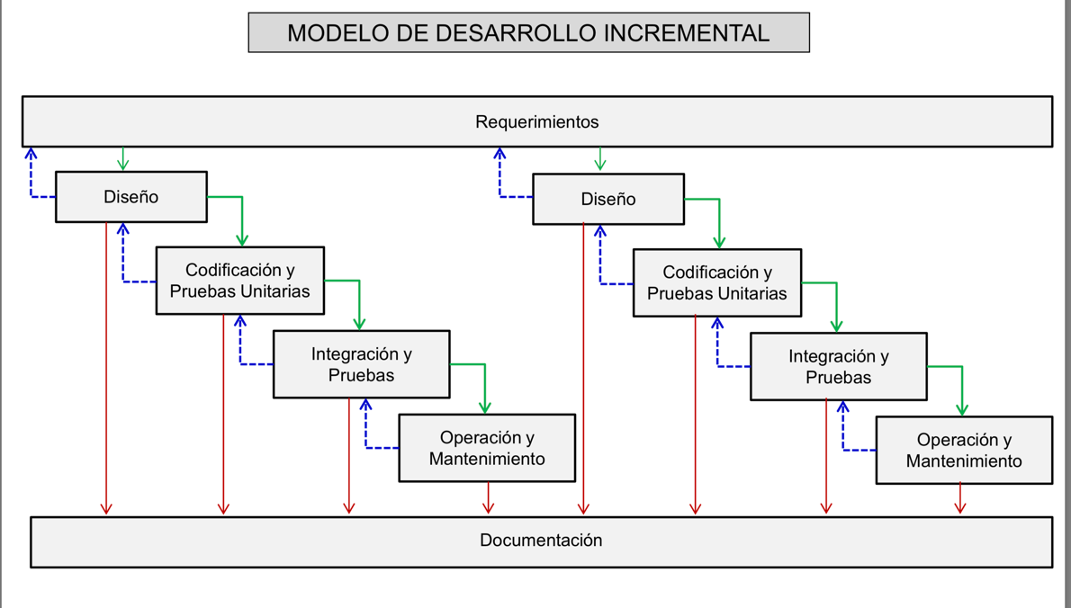

**Figura 2**. Modelo de desarrollo incremental [7].

1. **Cronograma**

Nombre del alumno(a): Hernández Gómez Carlos Andrés

Título del TT:

|  |  |  |  |  |  |  |  |  |  |  |
| --- | --- | --- | --- | --- | --- | --- | --- | --- | --- | --- |
| Actividad | FEB | MAR | ABR | MAYO | JUNI | AGO | SEP | OCT | NOV | DIC |
| Selección de fuentes de información |  |  |  |  |  |  |  |  |  |  |
| Definición de requerimientos |  |  |  |  |  |  |  |  |  |  |
| Análisis y diseño del módulo recolector de noticias |  |  |  |  |  |  |  |  |  |  |
| Implementación del módulo recolector de noticias |  |  |  |  |  |  |  |  |  |  |
| Pruebas del módulo recolector de noticias |  |  |  |  |  |  |  |  |  |  |
| Evaluación de TT1 |  |  |  |  |  |  |  |  |  |  |
| Análisis y diseño del extractor de información |  |  |  |  |  |  |  |  |  |  |
| Implementación del extractor de información |  |  |  |  |  |  |  |  |  |  |
| Integración de los módulos |  |  |  |  |  |  |  |  |  |  |
| Pruebas integrales |  |  |  |  |  |  |  |  |  |  |
| Redacción de los manuales de usuario y técnico |  |  |  |  |  |  |  |  |  |  |
| Evaluación de TT2 |  |  |  |  |  |  |  |  |  |  |

Nombre del alumno(a): Meza Martínez Luis Daniel

Título del TT:

|  |  |  |  |  |  |  |  |  |  |  |
| --- | --- | --- | --- | --- | --- | --- | --- | --- | --- | --- |
| Actividad | FEB | MAR | ABR | MAYO | JUNI | AGO | SEP | OCT | NOV | DIC |
| Selección de fuentes de información |  |  |  |  |  |  |  |  |  |  |
| Definición de requerimientos |  |  |  |  |  |  |  |  |  |  |
| Análisis y diseño del módulo recolector de noticias |  |  |  |  |  |  |  |  |  |  |
| Implementación del módulo recolector de noticias |  |  |  |  |  |  |  |  |  |  |
| Pruebas del módulo recolector de noticias |  |  |  |  |  |  |  |  |  |  |
| Evaluación de TT1 |  |  |  |  |  |  |  |  |  |  |
| Análisis y diseño del extractor de información |  |  |  |  |  |  |  |  |  |  |
| Implementación del extractor de información |  |  |  |  |  |  |  |  |  |  |
| Integración de los módulos |  |  |  |  |  |  |  |  |  |  |
| Pruebas integrales |  |  |  |  |  |  |  |  |  |  |
| Redacción de los manuales de usuario y técnico |  |  |  |  |  |  |  |  |  |  |
| Evaluación de TT2 |  |  |  |  |  |  |  |  |  |  |

1. **Referencias**

[1] S/A. (S/A). Importancia de las Noticias. 07/09/2018, de INNOVACION INTERNAUTICA Sitio web: https://innovainternetmx.com/2014/12/importancia-de-las-noticias/

[2] Manning, C., Raghavan, P. and Schütze, H. (2009). Introduction to information retrieval. New York: Cambridge University Press, pp.443-459.

[3] Bernabeu Morón, N. (2013). La noticia y el reportaje. España: Ministerio de Educación de España, p.9.

[4] MIKE MCCUE. (S/A). FLIPBOARD ES TU MOMENTO. 06/09/2018, de FLIPBOARD Sitio web: https://es-es.about.flipboard.com/?noredirect=es_ES

[5] HuffPost. (S/A). HuffPost México. 06/09/2018, de HuffPost Sitio web: https://www.huffingtonpost.com.mx/p/huffpost-mexico-about-us

[6] Google. (S/A). Google News. 12/09/2018, de Google Sitio web: https://news.google.com/

[7] J. García ,L. Ramírez, M. Sanchéz, “Clasificación de noticias de diarios de circulación nacional mediante aprendizaje automático”, trabajo terminal, ESCOM IPN, 2018.

[8] El Economista Y ComScore. (03/09/2018). Ranking de Medios Nativos Digitales. 12/09/2018, de El Economista Sitio web: https://www.eleconomista.com.mx/tecnologia/Ranking-de-Medios-Nativos-Digitales-20170830-0177.html

[9] D. Tapias, “Proyectos de desarrollo software”, 2014, [En linea ]. Disponible en : http://arantxa.ii.uam.es/~proyectos/teoria/C5_Proyectos%20de%20desarrollo%20software.pdf

1. **Alumnos y Directores**

CARÁCTER: Confidencial

FUNDAMENTO LEGAL: Art. 3, fracc. II, Art. 18, fracc. II y Art. 21, lineamiento 32, fracc. XVII de la L.F.T.A.I.P.G.

PARTES CONFIDENCIALES: No. de boleta y Teléfono.

|  |
| --- |
| *Hernandez Gomez Carlos Andres*.- Alumno de la carrera de ingeniería en sistemas computacionales en la Escuela Superior de Cómputo del Instituto Politécnico Nacional, Boleta: 2015620193, Tel. 5546218045, email: carlosandreshg.ipn@gmail.com |

Firma:______________________________

|  |
| --- |
| *Meza Martínez Luis Daniel*.- Alumno de la carrera de ingeniería en Sistemas Computacionales en la Escuela Superior de Cómputo del Instituto politécnico nacional , Boleta:2015630305 , Tel.5573994181 , email: *ldanielmezam@gmail.com* |

Firma:______________________________

|  |
| --- |
| *Joel Omar Juárez Gambino*.- Licenciado en Informática por la Facultad de Informática, UAS. Maestro en Ciencias de la computación por el CIC, IPN. Sus áreas de estudios son: Inteligencia Artificial, Lenguaje Natural y Representación de conocimiento. Departamento de Ciencias e Ingeniería de la computación, ESCOM, Tel. 57296000 Ext. 52022, email: omarjg@gmail.com |

Firma:______________________________

|  |
| --- |
| *Consuelo Varinia García Mendoza*.- Ingeniera en Sistemas Computacionales por la ESCOM, IPN , UAS. Maestra en ciencias en Tecnología Avanzada por el CICATA-Legaria, IPN, Doctora en Técnologias Avanzadas por la CICATA-Legaria, IPN. Sus áreas de estudios son: Análisis de algoritmos y Optimización. Departamento de Ciencias e ingeniería de la computación, ESCOM, Tel. 57296000 Ext. 52022, email: consuelo.varinia@gmail.com |

Firma:_____________________________